**به نام خدا**

# روبات امدادگر با قابلیت ایجاد تغییر شکل در بدنه به منظور عبور از موانع

# زمینه­ی فنی

روبات­های امدادگر در بخش­های مختلف امداد و نجات کاربرد داشته و به حوزه­های بیومکانیک، مکانیک، مکاترونیک و روباتیک مرتبط می­باشند.

# مشکل فنی و بیان اهداف اختراع

از آنجا که روبات­های امدادگر اغلب در شرایط بحرانی و نواحی ناهموار مورد استفاده قرار می­گیرند، معمولاً لازم است که این روبات­ها قابلیت حمل آسان داشته باشند تا اپراتور بتواند آن را به سادگی حمل نماید و در مواقع نیاز از آن استفاده نماید. همچنین کنترل ساده­ی روبات به اپراتور کمک می­کند که توانایی کنترل بخش­های مختلف روبات را داشته باشد و سرعت عکس­العمل نشان دادن و در نهایت سرعت رسیدن به هدف افزایش یابد. همچنین به دلیل استفاده از باتری برای این دستگاه­ها مصرف انرژی آن­ها یکی از دغدغه­های طراحی روبات محسوب می­شود.

اهداف اصلی این اختراع کاهش جرم، حجم (فشردگی دستگاه و درنتیجه امکان نصب تجهیزات بیشتر روی روبات) و مصرف انرژی و افزایش توان حرکتی و قدرت عبور از موانع می­باشد.

# شرح وضعیت دانش پیشین

روبات­های امدادگر موجود، چه در بخش امداد و نجات و چه در بخش­های نظامی، عموماً از دو بازوی مجزا در جلوی روبات و یا 4 بازو در هر گوشه­­ی روبات استفاده می­کنند. وظیفه­های این بازوها بلندکردن روبات از زمین یا قرار گرفتن بازو روی یک مانع و حرکت روبات به سمت بالا می­باشد. همچنین اکثراً در بخش میانی با استفاده از دو شنی حرکت رو به جلو و عقب و همچنین چرخش روبات به طرفین کنترل می­شود. هر یک از این شنی­ها یک موتور برای ایجاد چرخش نیاز دارد. بخش بازوها هم اگر به شنی مجهز باشند به دو موتور یکی کنترل موقعیت بازو و دیگری کنترل حرکت شنی­ها نیاز دارد. این تعداد زیاد موتور و درجات آزادی علاوه بر افزایش جرم و مصرف انرژی، کنترل دستگاه را برای اپراتور دشوار می­کند.

# ارائه راه حل برای مشکل فنی

در این اختراع از یک گیربکس متحرک استفاده شده است. این گیربکس ضمن انتقال توان چرخشی موتور به هر دو چرخ متصل به آن، می­تواند حول یکی از چرخدنده­های خود حرکت کرده و حین انتقال توان، قابلیت تغییر شکل به روبات دهد. با این تغییر شکل، بخش جلویی روبات می­تواند حول یکی از محورهای گیربکس دوران کند. با این کار روبات قادر است از موانع مقابل خود، حتی با ارتفاعی حدود دوبرابر طول بخش جلویی خود، عبور کند.

این روبات از چهار چرخ اصلی، یک چرخ کمکی، 4موتور، دو بازو برای حرکت دادن صفحات جلویی روبات، و یک کفی 3 تکه تشکیل شده است (شکل-1 نمایش کلی روبات). همانطور که در شکل-2 نشان داده شده است، کفی روبات از 3 بخش مجزا شامل یک کفی پشتی و دو کفی در جلو تشکیل شده است. کفی پشتی روبات محل قرارگیری محور هر دو چرخ عقب می­باشد و در هر یک از کفی­های جلویی روبات محور چرخش یکی از چرخ­ها قرار دارد. محور چرخش چرخ عقب و جلو در هر سمت توسط یک گیربکس با قابلیت تغییر شکل به یکدیگر متصل شده است. طراحی گیربکس به گونه­ای است که می­تواند حول محور یکی از چرخدنده­های خود دوران کند. با این کار می­توان حین حرکت روبات و انتقال چرخش موتور به هر دو چرخ تغییر شکل روبات را نیز داشت. شکل-3 و 4 روبات را در حالتی که یکی از چرخ­های جلو به سمت بالا حرکت نموده است نشان می­دهد. هر یک از بخش­های جلویی روبات توسط یک بازو به بخش پشتی متصل شده است تا فاصله­ی بین چرخدنده­ها در روبات تغییر نکرده و فرایند انتقال قدرت به صورت پیوسته انجام شود. با فعال شدن موتور متصل به هر بازو که محور چرخش یکسانی با یکی از چرخدند­ه­ها دارد ضمن انتقال قدرت موتور به هر دو چرخ، دو چرخدنده روی هم حرکت کرده و باعث ایجاد یک زاویه­ی نسبی بین صفحات بخش جلویی و پشتی روبات می­گردد. با ایجاد این زاویه، چرخ جلویی در ارتفاع بالاتری نسبت به چرخ پشتی قرار گرفته و توانایی عبور از موانع را فراهم می­نماید. حرکت مستقل چرخ­های جلویی نسبت به یکدیگر امکان تغییر شکل روبات را برای عبور از موانع نامتقارن راحتتر می­نماید و این امر عبور از نواحی ناهموار را برای روبات تسهیل می­نماید. در قسمت وسط کفه­ی پشتی یک چرخ کمکی قرار داده شده است تا روبات بتواند بدون کاهش ارتفاع هر دو چرخ جلو را به سمت بالا حرکت دهد و موانع را پشت سر بگذارد.

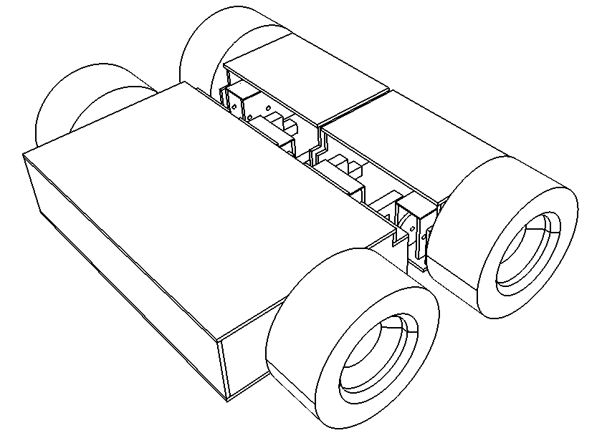

شکل-1

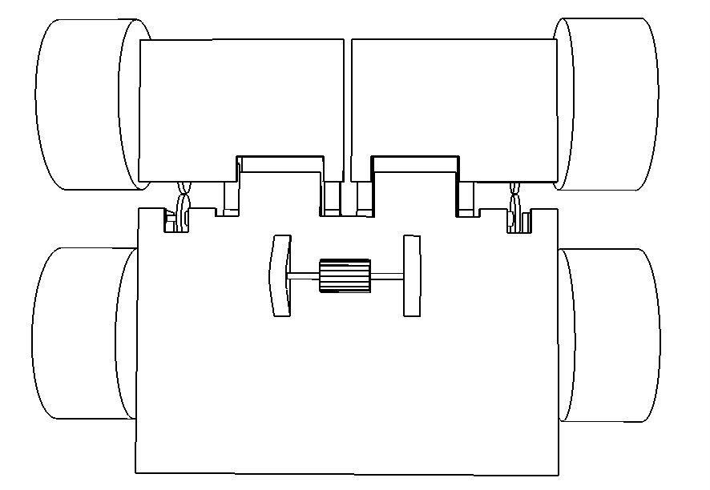

شکل-2

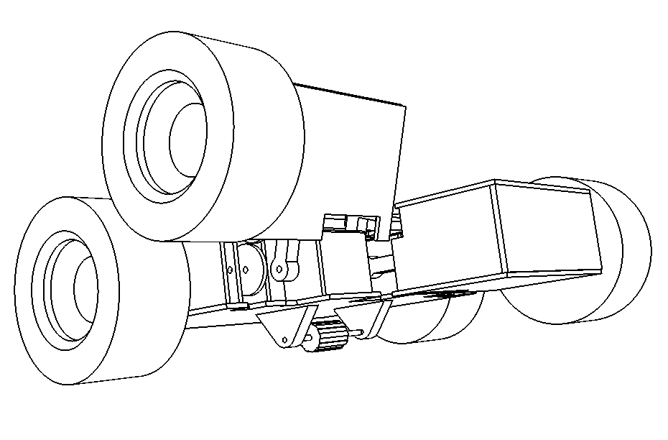

شکل-3

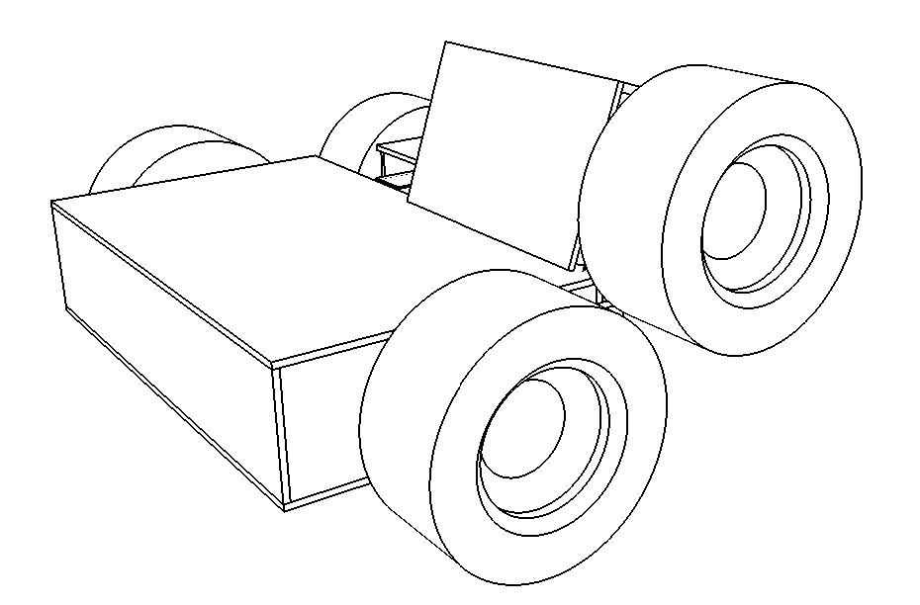

شکل-4

# توضیح اشکال

در ادامه قطعات مختلف روبات به صورت جزیی توصیف شده­اند.

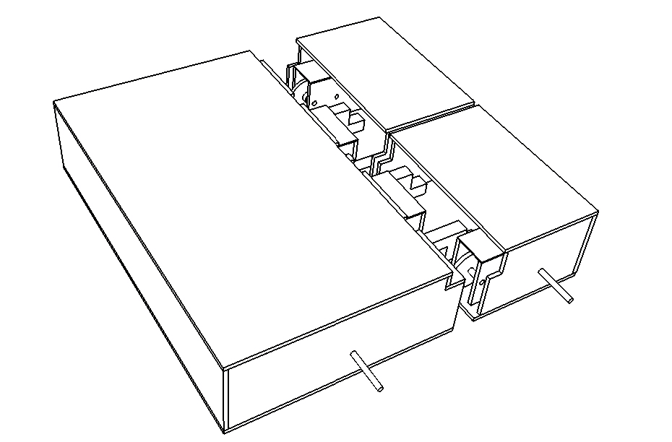

2

3 (b)

3 (a)

1 (b)

1 (a)

شکل-5

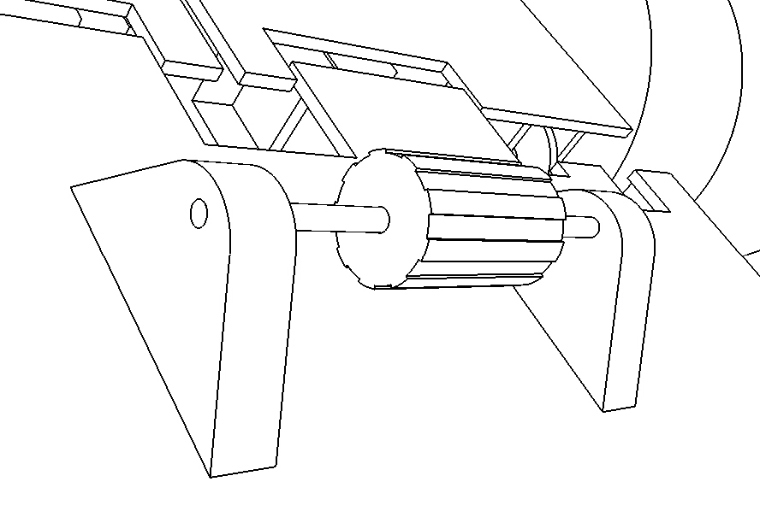

6

5

4 (b)

4 (a)

شکل-6

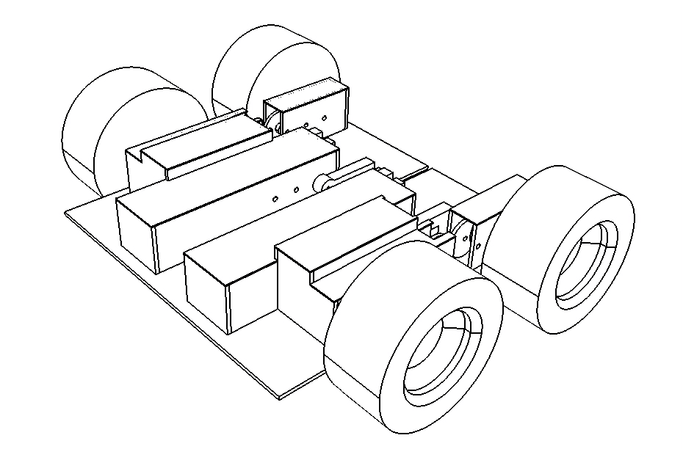

9 (b)

9 (a)

8 (a)

8 (b)

7 (d)

7 (c)

7 (b)

7 (a)

شکل-7

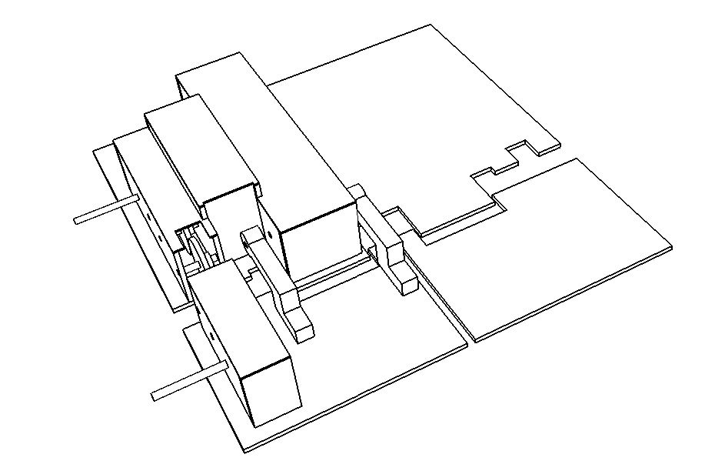

12 (a)

11 (b)

12 (b)

11 (a)

10

شکل-8

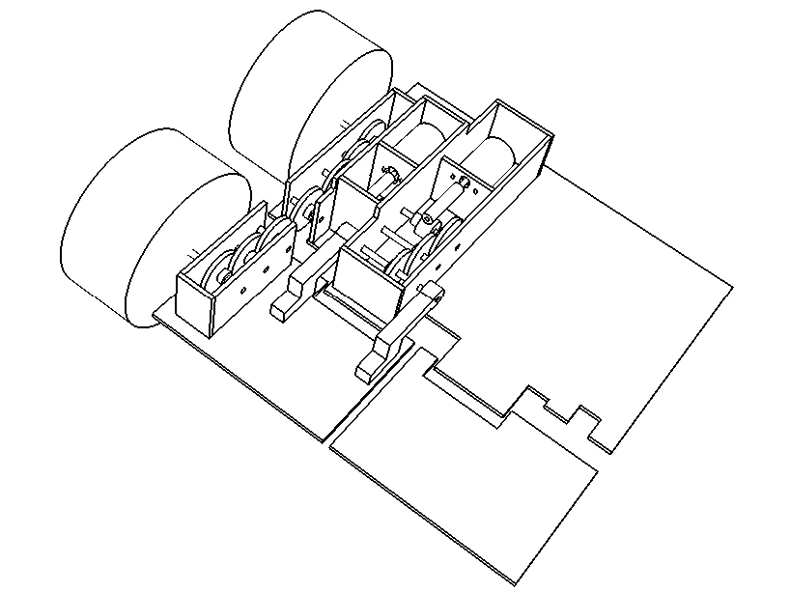

شکل-9

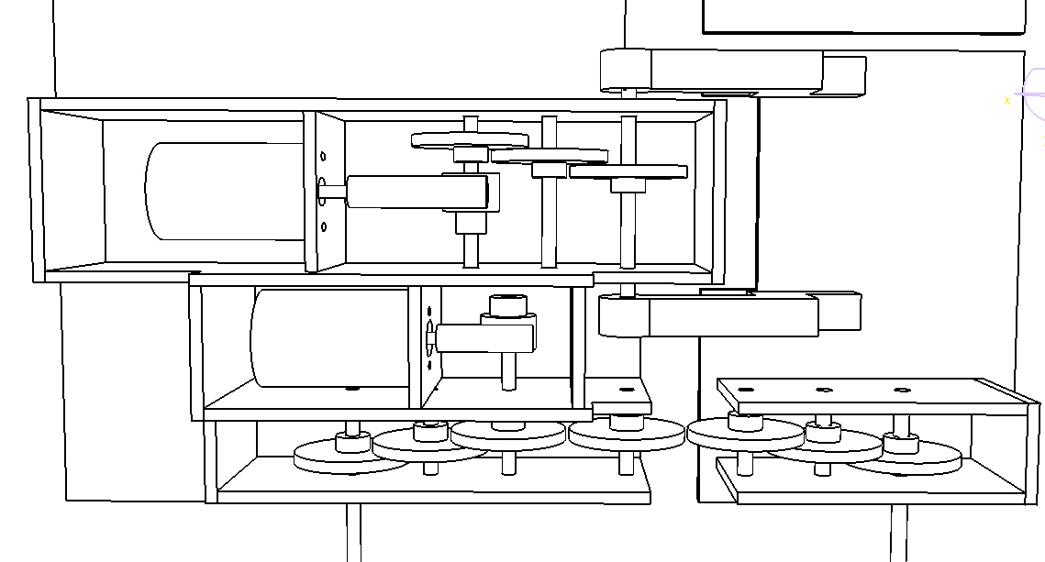

شکل-10

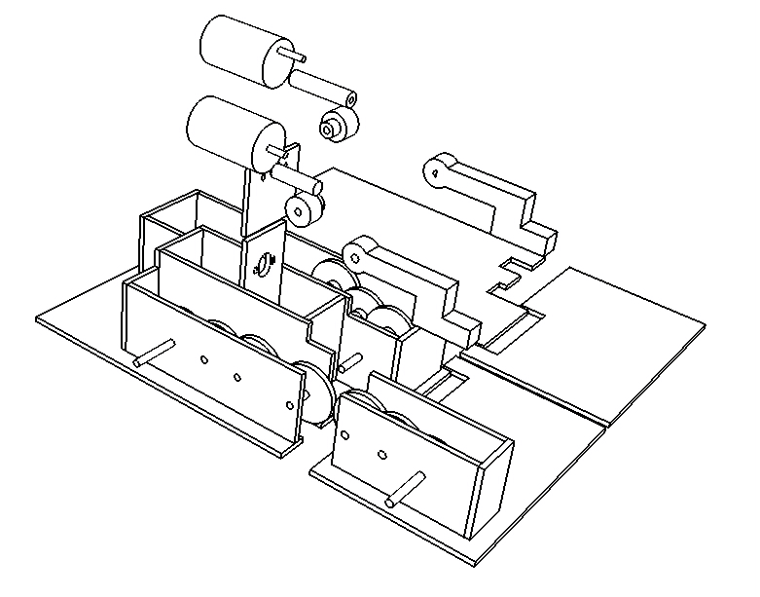

21

19

18

20

16

15

14

17

13

شکل-11

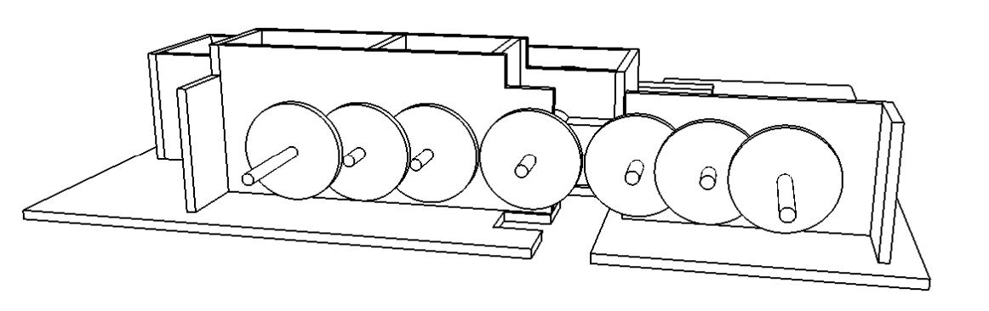

22 (g)

22 (f)

22 (e)

22 (d)

22 (c)

22 (b)

22 (a)

شکل-12

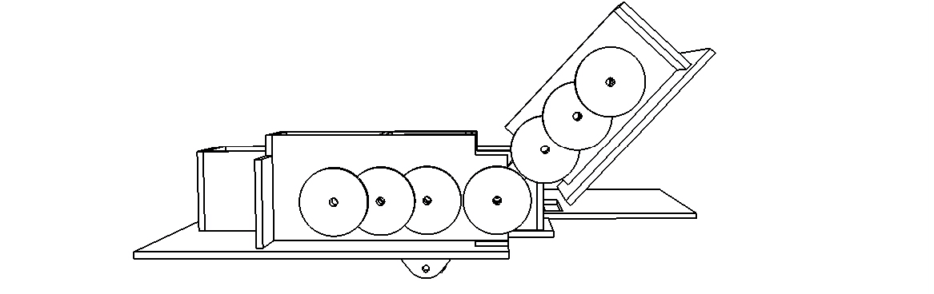

θ

شکل-13

شکل-5: نمایش بدنه­ی روبات. (a,b) 1- نمایش شفت چرخ­های جلو و عقب روبات. 2- بدنه­ی خارجی روبات برای قسمت پشتی. (a,b) 3- بدنه­ی خارجی روبات برای بخش­های مجزای جلویی. طراحی بخش­های 2 و 3 به گونه­ای است که بدنه­ی روبات اجازه­ی چرخش حول محور بازو­ی خود را داشته باشد و کمترین ممانعت فضایی را برای این چرخش ایجاد نماید.

شکل-6: (a,b) 4- پایه­های نگهدارنده­ی شفت چرخ کمکی. 5- شفت چرخ کمکی. 6- چرخ کمکی مورد استفاده برای حفظ تعادل روبات حین بالا بردن هر دو چرخ جلو.

شکل-7: (a,b,c,d) 7- چرخ­های اصلی روبات. (a,b) 8- محفظه­ی قرارگیری چرخدنده­ها و موتور­های مورد استفاده برای کنترل چرخش چرخ­های اصلی روبات. (a,b) 9- محفظه­ی قرارگیری چرخدنده­ها و موتور مورد استفاده برای کنترل چرخش بازو­های متصل به صفحات جلویی روبات به منظور تنظیم زاویه­ی نسبی این چرخ­ها با بخش پشتی روبات.

شکل-8: 10- کفی پشتی روبات. (a,b) 11- کفی­های جلویی روبات. (a,b) 12- بازو­های متصل­کننده­ی کفی­های جلویی روبات به کفی پشتی و حفظ فاصله­ی بین چرخدنده­ها در گیربکس­های منتقل کننده­ی توان موتورهای چرخ­های اصلی.

شکل-9 و 10: نمایش گیربکس­های طراحی شده برای انتقال توان موتورها و نیز کاهش دور و افزایش قدرت موتورها. در این گیربکس­ها از چرخدنده­ی حلزونی استفاده شده است تا در صورت وارد شدن گشتاور از طرف چرخ­ها و یا بازو­ها به گیربکس، نیرویی به موتور وارد نشود، تا ضمن محافظت از موتور از تغییر موقعیت­های ناخواسته اجتناب شود.

شکل-11: 13- موتور کنترل­کننده­ی چرخش چرخ­های اصلی سمت راست روبات. 14- چرخدنده­ی حلزونی متصل به موتور (13). 15- چرخ حلزون متصل به چرخدنده­ی حلزونی (14). 16- پایه­ی تثبیت­کننده­ی موتور (13). 17- موتور مورد استفاده برای تنظیم زاویه­ی کفی ((b) 11) نسبت به کفی (10). 18- چرخدنده­ی حلزونی متصل به موتور (17). 19- چرخ حلزون متصل به چرخدنده­ی حلزونی (18). 20- پایه­ی تثبیت­کننده­ی موتور (17). 21- شفت متصل به بازوهای (12).

شکل-12: نمایش گیربکس با قابلیت تغییر شکل در حالتی که روبات در حالت کاملاً افقی قرار دارد.  
(a,b,c,d,e,f,g) 22- چرخدنده­های خورشیدی مورد استفاده برای انتقال توان موتور به هر دو چرخ جلو و عقب. این گیربکس قادر است حول محور چرخدنده­ی (d) 22 دوران کند.

شکل-13: نمایش گیربکس با قابلیت تغییر شکل زمانی که نسبت به کفی (10) به اندازه­ی زاویه­ی θ تغییر شکل داشته است.

# مزایای اختراع مورد ادعا نسبت به اختراعات پیشین

1. قابلیت چرخش همزمان 4 چرخ حتی حین تغییر شکل روبات بدون نیاز به اختصاص یک موتور به هر چرخ.
2. نسبت به روبات­های مشابه که این حرکات را حداقل با 6 موتور انجام می­دهند، این روبات قادر است این حرکات را تنها با 4 موتور انجام دهد.
3. جرم روبات به دلیل بهینه­سازی تعداد موتورهای مورد استفاده کاهش یافته است.
4. با کاهش تعداد موتورها و جرم کلی دستگاه، مصرف انرژی دستگاه نسبت به نمونه­های مشابه کاهش یافته است. بنابراین به باتری­های با حجم کمتر نیاز می­باشد که این امر نیز خود باعث کاهش جرم و فضای اشغال شده­ی درون روبات می­گردد.
5. چرخش دو چرخ هر طرف به صورت همزمان، امکان حرکت در نواحی ناهموار را فراهم کرده و همچنین باعث افزایش قدرت روبات حین بالا رفتن از موانع می­گردد.
6. هر یک از صفحات جلویی قادرند به صورت مستقل حرکت کنند. بنابراین انعطاف­پذیری زیادی در بدنه­ی روبات ایجاد می­شود که حرکت در نواحی ناهموار را بسیار ساده­تر می­نماید.
7. کاهش درجات آزادی اضافی کنترل روبات را نسبت به نمونه­های مشابه بهبود داده و این کار را تسهیل می­نماید.

# روش اجرایی به منظور به کار گیری اختراع

این روبات در حوزه­های مختلف امداد و نجات شامل رساندن کمک­های پزشکی به نواحی که امکان عبور و مرور افراد وجود نداشته و یا ممکن است جان افراد به خطر بیافتد، کاربردهای اطفاء حریق، کاربردهای نظامی، برخی کاربردهای باستان­شناسی به منظور بررسی فضاهای درونی بدون آسیب رساندن به بنا و همچنین بررسی خطوط انتقال نفت و گاز قابل استفاده می­باشد.